 Aerofilms | Alternativní obsah Tisková zpráva č. 2 – Praha 28. 2. 2012

Bio Oko odstartuje 2. března distribuci psychedelického koncertního filmu THE CHEMICAL BROTHERS: DON’T THINK. Do konce dubna jej uvede přes 20 kin v Česku a na Slovensku.

Již od tohoto pátku 2. března se fanoušci britského elektronického dua The Chemical Brothers přenesou do jiné dimenze prostřednictvím originálního psychedelického filmu DON’T THINK. Jeho režisér Adam Smith zachytil na 20 kamer rozmístěných na loňském festivalu Fuji Rock v Japonsku nejen skvělou koncertní show, ale i dění okolo, včetně emocí a prožitků padesátitisícového japonského davu. Dokumentární záběry propojil s fantazií svých autorských videoprojekcí, a tak film posunul do roviny magického realismu. Zvuk smíchali samotní členové kapely Tom Rowlands a Ed Simons v přelomové kvalitě 7.1 Dolby Surround. Film nenabízí pouhý záznam vystoupení, ale dokonalý a znásobený prožitek pro všechny smysly. Aerofilms uvádí The Chemical Brothers: Don’t Think do kin v malých i velkých městech pouze do konce dubna.

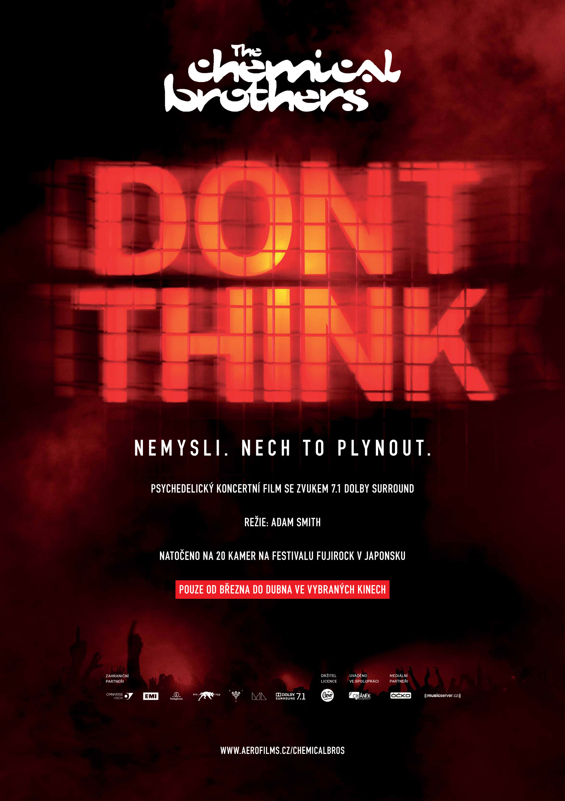
Po světové premiéře 1. února, konané v 500 sálech 20 zemí světa, se hudební film britského dua The Chemical Brothers konečně dostává do českých kin.
„Film nemůže mít lepší název. Při sledování tohoto filmu je nejlepší úplně přestat myslet, nechat se vtáhnout do atmosféry koncertu a surfovat v naladách hudby Chemical Brothers. Ono to není vůbec složité - dokonalý zvuk vás obklopí a pohltí hned od začátku a obraz dokonale doplňuje a spoluvypráví to, co se děje v hudbě. A i když je celý film hypermoderní svým obsahem a zpracováním, je jako anglický gentleman - má šarm, jemný vtip a je velmi zábavný,“ komentoval svůj zážitek z filmové projekce Jan P. Muchow.

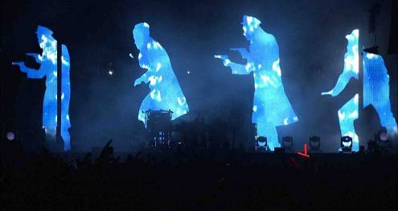
Režisér filmu a „třetí bratr Chemiků“ Adam Smith naplno využil unikátního prostředí, v němž se legendární festival Fuji Rock odehrává, a v průběhu filmu sleduje jednotlivé fanoušky, když se rozhodnou opustit prostor před stageí a vydávají se do okolní přírody. Postupně do materiálu přimíchává avantgardní prvky a postupy magického realismu. Psychedelické vizuály opouštějí prostor pláten a obrazovek a podmaňují si volná prostranství festivalu. Don’t Think tak přestává být záznamem koncertu a stává se pestrým a obsažným dokumentem, který diváka-posluchače doslova vtáhne do středu dění, do jednoho z nejúchvatnějších živých psychedelických vystoupení, která kdy byla k vidění.

Don’t Think byl natočen v neděli 31. července 2011 a je prvním koncertním filmem vůbec, v němž je použit skvělý zvuk Dolby 7.1 Surround. O mixáž šitou na míru velkému plátnu se postarali sami členové Chemical Brothers. Producenty filmu jsou Marcus Lyall a Lee Groombridge pro produkční společnost Ridley Scott RSA Films ve spolupráci s ML Studio.

Kam za koncertním filmem The Chemical Brothers
Většina českých kin, kde je film naprogramován, je schopna dokonalý zvuk 7.1 Dolby Surround reprodukovat. „V Biu Oko můžeme slíbit nejen dokonalé ozvučení filmu v prostorové kvalitě 7.1, která diváky doslova obklopí a pohltí ze všech stran. Kino bude navíc tento večer uzpůsobeno tak, abychom smazali hranici mezi tím, co se děje na plátně a před ním. V hledišti odstaníme velkou část sedadel, takže vznikne prostor k tanci, a přímo v sále bude fungovat bar, aby se lidé opravdu cítili jako součást rozvášněného kotle fanoušků,“ zve do pražského Bia Oko ředitel kina David Beránek.

Seznam kin k 28. 2. (průběžně aktualizováno na www.aerofilms.cz/chemicalbros)
BŘEZEN 2012
02.03. – 20.30 | Bio Oko | Praha www.biooko.net
02.03. – 20.00 | kino Morava | Veselí n. Moravou www.mksveseli.cz/kino-morava/aktualne.html
08.03. – 20.00 | Kino | Humpolec www.infohumpolec.cz/kino/
08.03. – 19.00 | kino Moskva |Martin (SK) http://www.infoturiec.sk/index.php?D=7&L=2
09.03. – 19.00 | kino Svět | Chomutov www.kultura-sport.cz
09.03. – 20.00 | Digitální kino | Žatec www.divadlozatec.cz
09.03. – 20.00 | kino Hvězda | Kadaň www.kinokadan.cz
14.03. – 20.30 | kino Aero | Praha www.kinoaero.cz
15.03. – 20.00 | kino Cekus |Chotěboř www.cekus.eu/kino
17.03. – 22.00 | kino Portyč | Písek www.ckpisek.cz/kino-portyc
21.03. – 19.30 | kino Panorama | Boskovice www.kinoboskovice.cz
21.03. – 17.00 | Kino99 | Kolín www.kino.kolin.cz
21.03. – 20.00 | kino Radnice | Jablonec n. Nisou www.kinajablonec.cz
23.03. – TBA | kino Vesmír | Náchod www.kinonachod.cz
23.03. – 20.00 | kino Centrum | Bruntál www.kinobruntal.cz
23.03. – 20.00 | kino Záhoran | Malacky (SK) www.kinozahoran.jex.cz
28.03. – 19.30 | kino Nadsklepí | Kroměříž www.nadsklepi.cz
DUBEN 2012
13.04. – 20.00 | kino Metropol | Olomouc www.kinometropol.cz
18.04. – 19.00 | kino Radost | Bílovec www.kinoradost.com
27.04. – 19.30 | kino Mír | Heřmanův Městec www.hermanuv-mestec.cz/kino/
28.04. – TBA | kino Kosmos |Třinec www.kinokosmos.cz

V české a slovenské časově omezené distribuci bude film od 1. března do 30. dubna 2012 na digitálním nosiči DCP.

Ze světových ohlasů
„Don’t Think ani na moment nepůsobí dojmem, že někdo nafilmoval vystoupení na scéně a pak vám ho promítnul v kině. Je to jako by se to všechno na vás valilo v reálném čase skrz nějaké obrovité okno. Díky symbióze mezi hudbou, světly a obrazotvorností je tahle živá show jiskřivá a hlasitá a děje se přímo před vaším obličejem. Je to první koncertní film smíchaný ve zvuku 7.1, ve skutečnosti vás ovšem v sále neobklopí jen zvuk, ale veškerá energie proudící z davu na Fuji Rocku, propojí se s publikem v kině a nechá vzniknout jednomu šťastně řvoucímu kotli.“
7. února 2012, http://www.orchardtimes.com/chemical-brothers-dont-think

Chemical Brothers a Adam Smith spolupracují už 18 let od samotných počátků kapely. Smith je autorem vizuálního konceptu – pozadí scénické show – pro jejich nejnovější loňské album Further.
Anglické duo The Chemical Brothers ve složení Tom Rowlands a Ed Simons, které vzniklo v roce 1992 původně pod názvem The Dust Brothers, vydalo již sedm studiových desek. Několikrát získali ocenění Grammy a Brit Awards. Track Don’t Think (Nemysli) doprovází oscarový film Černá labuť. Nedávno také složili hudbu k filmu Joe Wrighta Hanna.
Adam Smith má za sebou, kromě neodmyslitelné stopy na show Chemical Brothers, úspěšnou režii dobového seriálu Malá Dorritka oceněného cenou Emmy Award, první epizody seriálu Dr. Who s Mattem Smithem a první sérii průlomového seriálu Skins.

Press kontakt: Radka Ondráčková | radka@aerofilms.cz | 605 350 814
Držitelem licence pro ČR je Aerofilms s.r.o., zajištěno ve spolupráci s Cikánek Management.
Foto a trailer ke stažení na úložném systému aero.capsa.cz (jméno a heslo na vyžádání) a na www.aerofilms.cz/chemicalbros .

www.dontthinkmovie.com | www.thechemicalbrothers.com | http://www.facebook.com/ChemicalBros

